金門縣金湖鎮正義國小102年環境教育暨能源教育校外教學活動照片
102年5月9日
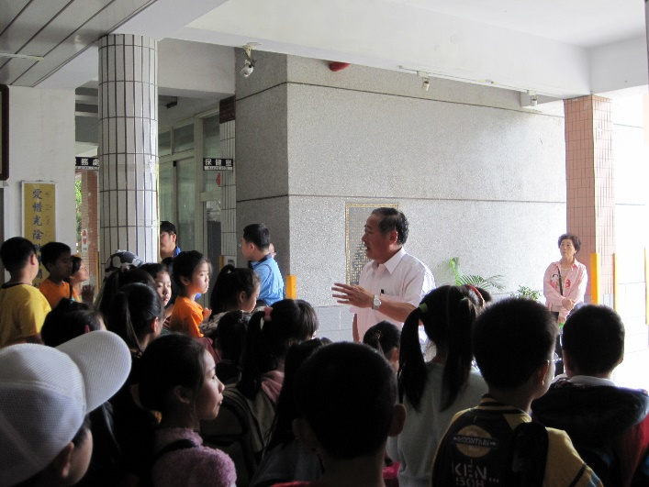 | 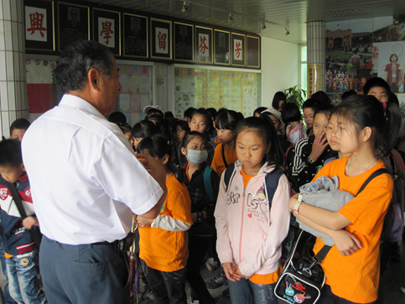
出發前安全宣導 | 校長親自宣導
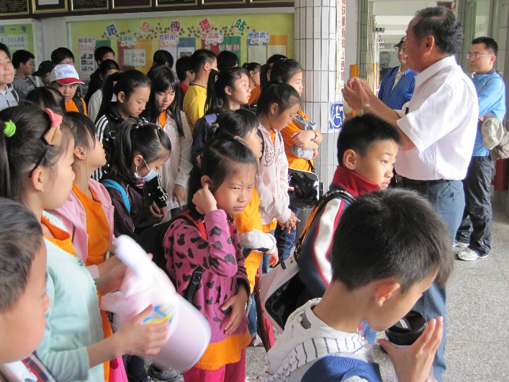 | 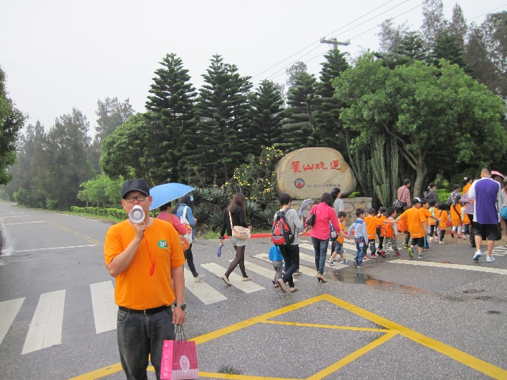
同學們超期待 | 宣導過馬路應走斑馬線
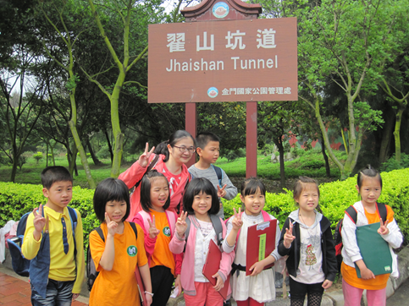 | 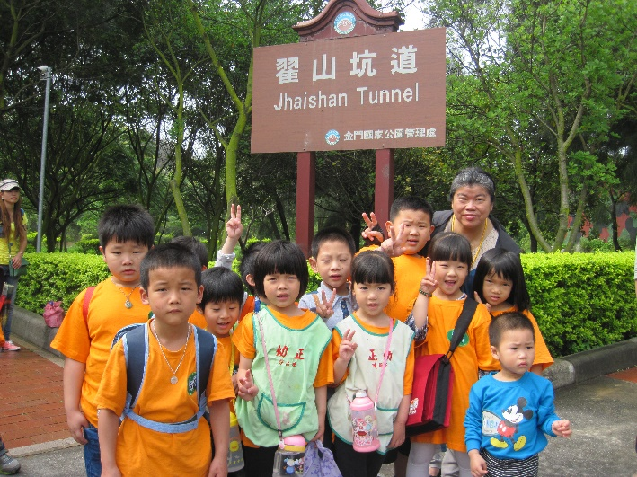
我們是101班 | 我們是幼大班

